
МИНОБРНАУКИ РОССИИ
Федеральное государственное бюджетное образовательное учреждение
высшего образования
«МИРЭА  Российский технологический университет»
РТУ МИРЭА
Институт Информационных технологий

Кафедра Математического обеспечения и стандартизации информационных технологий

Отчет по практической работе № 5

по дисциплине «Разработка мобильных приложений»

Выполнили:  Студенты группы ИКБО-11-22 | Гришанович О.А.
Проверил: | Степанов П.В.

2024 г.
Задание

1. Создать несколько Activity. На первом экране выводится список
категорий продуктов (или своя категория). В зависимости от выбранного
элемента списка, происходит переход на следующую Activity. На второй
Activity выводится подробный список элементов выбранной категории.
Например, выбираете категорию «Яблоки» и на второй Activity у вас
перечень сортов яблок. Также должны быть реализованы возможности
добавления и удаления элементов из списка второго Activity (хотя бы для
одной выбираемой категории, в остальных можно просто вывести
список).

2. Создать Activity с RecyclerView для отображения данных. Выводить
несколько полей с разными элементами: ОБЯЗАТЕЛЬНО картинку и
TextView.

3. Создать Activity со ScrollView с элементами TextView (минимальное
количество элементов должно быть такое, чтобы возможно было
проверить функцию скроллинга) и EditText (внизу страницы, чтобы
можно было ввести текст).

4. Создать Activity с выпадающим списком (Spinner).

Выполнение заданий

1. Создать несколько Activity. На первом экране выводится список
категорий продуктов (или своя категория).

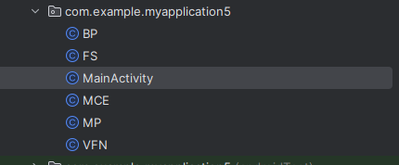

Рисунок 1 — Создать несколько Activity

В зависимости от выбранного элемента списка, происходит переход на следующую Activity. На второй Activity выводится подробный список элементов выбранной категории. Например, выбираете категорию «Яблоки» и на второй Activity у вас перечень сортов яблок.

Также должны быть реализованы возможности добавления и удаления элементов из списка второго Activity (хотя бы для одной выбираемой категории, в остальных можно просто вывести список).

2. Создать Activity с RecyclerView для отображения данных. Выводить
несколько полей с разными элементами: ОБЯЗАТЕЛЬНО картинку и
TextView.

3. Создать Activity со ScrollView с элементами TextView (минимальное
количество элементов должно быть такое, чтобы возможно было
проверить функцию скроллинга) и EditText (внизу страницы, чтобы
можно было ввести текст).

4. Создать Activity с выпадающим списком (Spinner).

